**SOAL UTAMA USBD MATEMATIKA**

**TAHUN PELAJARAN 2022/2023**

1. Dalam kompetisi Matematika, setiap jawaban benar diberi skor 2, salah -1 dan tidak dijawab 0. Diberikan 47 soal, Budi dapat menjawab benar 32 soal dan tidak dijawab 6 soal. Jumlah skor yang diperoleh Budi adalah….
   1. 49
   2. 55
   3. 58
   4. 73
2. Pak Widodo memiliki kebun seluas 6.400 m2. Kebun tersebut ditanami pohon pisang bagian, pohon mangga bagian. Jika sisa kebun tersebut ditanami pohon rambutan maka luas kebun yang ditanami pohon rambutan adalah ….
   1. 100 m2
   2. 120 m2
   3. 160 m2
   4. 180 m2
3. Pada acara kerja bakti kebersihan lingkungan Desa Tulungagung RT 5, sebanyak 18 warga membawa sapu lidi dan 24 warga membawa sapu ijuk dan 5 warga tidak membawa keduanya. Jika banyaknya warga yang mengikuti kerja bakti 35 orang, banyak warga yang membawa sapu lidi dan sapu ijuk adalah ….
   1. 2 warga
   2. 8 warga
   3. 12 warga
   4. 24 warga
4. Faktor skala dari sebuah foto berukuran lebar 16 cm dan tinggi 24 cm yang akan dibuatkan bingkai dengan lebar 20 cm adalah ….
   1. 4 : 5
   2. 4 : 6
   3. 5 : 6
   4. 6 : 5
5. Ketika Ibu Desi sedang berbelanja di pasar, Ibu Desi ingin membelikan buku tulis untuk anaknya. Di dalam pasar tersebut ada 4 toko yang menjual buku tulis, Keempat toko tersebut memasang papan promosi sebagai berikut!

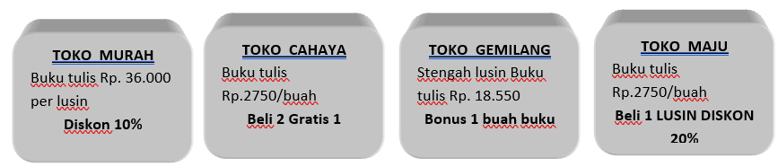

Ibu Desi memastikan buku tulis yang ditawarkan oleh keempat toko tersebut memiliki merk, ketebalan dan kualitas yang sama. Jika ibu Desi ingin membeli 2 lusin buku tulis dengan harga yang paling murah, maka sebaiknya ibu Desi membeli di toko….

* 1. Cahaya
  2. Gemilang
  3. Maju
  4. Murah

1. Sandi sedang mengikuti pelajaran PJOK. Guru PJOK Sandi meminta Sandi untuk melakukan pemanasan berlari keliling lapangan upacara sekolahnya sebanyak 3 kali. Lapangan upacara tersebut berbentuk trapesium sama kaki dengan panjang salah satu sisi lapangan 130 m serta dua sisi yang sejajar panjangnya 250 m dan 150 m. Berapa kilometer jarak yang di tempuh oleh Sandi….
   1. 0.66 km
   2. 1,98 km
   3. 6,6 km
   4. 19,8 km
2. 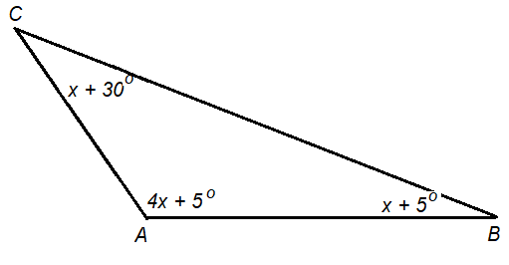 Perhatikan gambar berikut!

Besar sudut BAC adalah ….

* 1. 23,330
  2. 28,330
  3. 50,330
  4. 98,330

1. Perhatikan gambar berikut!

Gambar di atas menunjukkan daerah yang dibentuk oleh tali busur dalam lingkaran, 1 tali busur membentuk 2 daerah, 2 tali busur membentuk 4 daerah, 3 tali busur membentuk 6 daerah. Banyak daerah yang terbentuk jika dibuat 17 tali busur adalah .…

* 1. 32
  2. 34
  3. 36
  4. 38

1. Ketika ujian susulan berlangsung, Fikri, Agung dan Dzaky duduk menghadap papan tulis yang berada di sebelah selatan mereka. Pengawas yang duduk di meja guru di sudut ruangan melihat Fikri duduk tepat di sebelah timur Agung, sementara Dzaky duduk tepat di belakang Fikri. Jika pengawas melihat Agung terletak tepat di sebelah utara, maka pada arah mata angin manakah pengawas dilihat dari tempat Dzaky?
   1. Barat
   2. Barat laut
   3. Barat daya
   4. Tenggara
2. Di kelas VIII SMP Maju Jaya, terdapat sebuah kelompok belajar yang beranggotakan 4 orang, Difya, Deni, Lani dan Abdat. Difya mempunyai seorang adik bernama Budi. Deni mempunyai dua orang adik bernama Surya dan Hena. Lani tidak mempunyai adik, sedangkan Santi adik dari Abdat. Relasi yang dinyatakan oleh cerita tersebut adalah ….
   1. Anggota dari
   2. Adik dari
   3. Kakak dari
   4. Kelompok dari
3. Sektor pendidikan turut terdampak pandemi Covid-19. Puluhan juta siswa perlu belajar di rumah dengan metode pembelajaran online. Setidaknya terdapat 68.729.037 siswa yang belajar di rumah. Terdapat 28.587.688 siswa SD / MI yang belajar jarak jauh, Sekolah Menengah Pertama/Madrasah Tsanawiyah/sederajat menyusul dengan 13.086.424 siswa yang belajar di rumah.

Kementerian Pendidikan dan Kebudayaan (Kemdikbud) memfasilitasi program belajar di rumah dengan pendekatan tatap muka virtual. Peserta didik dapat mengakses media pembelajaran berbentuk video, audio, teks, dan latihan secara mandiri. Aplikasi tersebut telah disediakan Kemdikbud dan mitra platform digital.

Dalam melaksanakan kegiatan pembelajaran online, Adi menggunakan handphone untuk mengakses media pembelajaran dan untuk mengumpulkan tugas yang diberikan oleh gurunya secara online. Penggunaan kuota data pada hari pertama yang dihabiskan Adi dalam mengikuti proses pembelajaran online adalah 108 KB dan sampai ada hari ke 12 adalah 1208 KB, seperti yang disajikan pada grafik berikut!

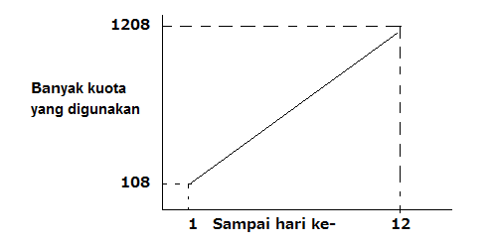

Jika penggunaan kuota data membentuk fungsi linear seperti grafik diatas, maka penggunaan kuota data yang digunakan Adi sampai hari ke 9 sebesar …KB.

1. 908
2. 1.100
3. 1.108
4. 1.316
5. Reni dan Hani membeli buku tulis merk A dan pulpen merk B di Toko Laris. Reni membeli 4 buku tulis dan 5 pulpen dengan harga Rp. 24.150 sedangkan Hani membeli 2 buku dan 4 pulpen seharga Rp. 15.300. Berapakah harga 1 pulpen dan 1 buku?
   1. Rp. 2.000 dan Rp. 3.300
   2. Rp. 2.150 dan Rp. 3.350
   3. Rp. 3.300 dan Rp. 2.400
   4. Rp. 3.350 dan Rp. 2.150
6. Sebuah kapal nelayan berlayar dari pelabuhan Kendari ke pelabuhan Raha ke arah timur sejauh 200 Km, kemudian dari pelabuhan Raha dilanjutkan ke pelabuhan Wanci ke arah utara sejauh 210 Km. Jarak terdekat pelabuhan kendari ke pelabuhan wanci adalah ….
   1. 10 Km
   2. 290 Km
   3. 400 Km
   4. 410 Km
7. Siswa SMP Melati mendapat tugas dari guru prakarya untuk membuat kerajinan yang berbentuk prisma segitiga. Randi akan membuat kerajinan tempat tissue yang kerangkanya terbuat dari bahan bambu. Jika alasnya berbentuk segitiga sama sisi berukuran panjang sisi 12 cm, dan tinggi prisma tersebut 20 cm, berapa panjang bambu yang diperlukan untuk membuat kerangka prisma tersebut?
   1. 92 cm
   2. 96 cm
   3. 112 cm
   4. 132 cm
8. Perhatikan diagram berikut!

**PENJUALAN MOTOR UD.MAJU TAHUN 2022**

Diagram di atas menunjukkan hasil penjualan motor UD. Maju selama tahun 2022. Rata-rata hasil penjualan motor bulan Maret sampai Agustus adalah ….

1. 45
2. 46
3. 47
4. 48
5. Perhatikan gambar berikut!

**PERTANIAN INDONESIA**

*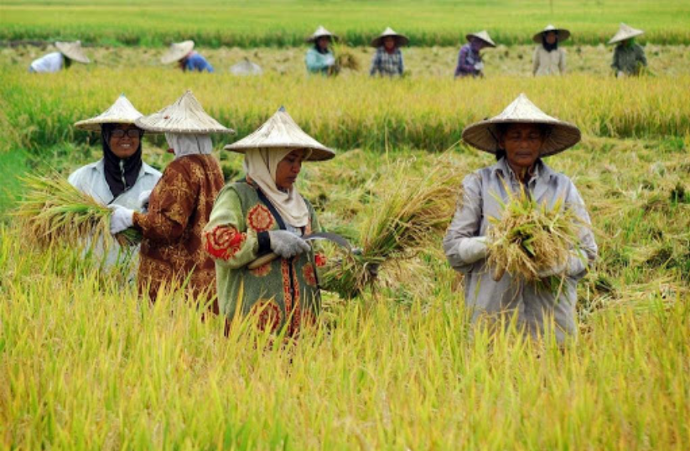Sumber :* [*http://bem.unp.ac.id/news/LXYz0wPQDhbm2lsIW3jH/dampak-sektor-pertanian-         indonesia-di-masa-pandemi-wabah-covid-19*](http://bem.unp.ac.id/news/LXYz0wPQDhbm2lsIW3jH/dampak-sektor-pertanian-        %20indonesia-di-masa-pandemi-wabah-covid-19) *(Foto diambil sebelum pandemi covid 19)*

Indonesia adalah negara agraris yang memberi konsekwensi pertumbuhan kehidupan hampir keseluruhan masyarakat Indonesia, maka perlunya perhatian pemerintah pada sektor pertanian yang kuat dan tangguh. Sehingga sektor pertanian perlu dikembangkan untuk meningkatkan kesejahteraan rakyat Indonesia, perlu adanya swasembada pangan yang artinya Indonesia tidak bergantung kepada Negara lain. Namun demikian, banyak kendala yang dihadapi pertanian di Indonesia antara lain curah hujan yang tidak tetap dan pengairan yang belum merata. Oleh karena itu, untuk Meningkatkan hasil panen pertanian perlu dikembangkan teknologi di bidang pertanian.

Pak Slamet sebagai seorang petani padi berusaha untuk meningkatkan hasil panennya pada tahun ini. Ia mempunyai 4 lokasi sawah, lokasi sawah A,B dan C ditanami padi biasa sedangkan lokasi padi D ditanami jenis padi ketan. Setelah dilakukan panen hasil padi yang diperoleh sebagai berikut:

|  |  |  |
| --- | --- | --- |
| **No** | **Lokasi sawah** | **Hasil Panen (kuintal)** |
| 1 | A | 16 |
| 2 | B | 12 |
| 3 | C | 22 |
| 4 | D | 14 |

Berapa persentase kenaikan jumlah hasil panen Pak Slamet jika jumlah hasil panen tahun sebelumnya 60 kuintal?

1. 6,00 %
2. 6,25%
3. 6,50%
4. 6,67%
5. 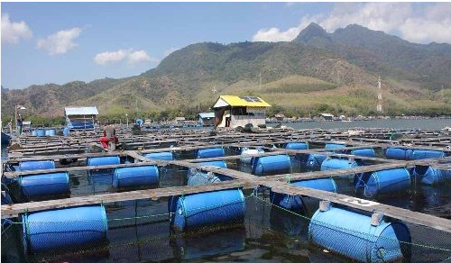Perhatikan gambar berikut!

**BUDI DAYA IKAN KERAPU**

Sumber : <https://www.infoikan.com/2018/08/teknik-budidaya-kerapu-di-kolam-tambak.html>

Budidaya ikan laut sudah dapat dilakukan dengan cara membuat keramba ikan disekitar pesisir laut. Budidaya seperti ini merupakan cara alternative bagi nelayan untuk memperoleh penghasilan tambahan ataupun penghasilan alternative jika nelayan tidak bisa melaut karena kondisi cuaca yang tidak menentu. Berikut disajikan tabel rincian biaya budidaya ikan kerapu dikeramba:

|  |  |  |  |
| --- | --- | --- | --- |
| **No** | **Rincian kegiatan** | **Banyak** | **Biaya Total (Rp)** |
| 1 | Pembuatan keramba dan kelengkapan | 1 unit | 3.650.000 |
| 2 | Pengadaan bibit ikan | 4.000 ekor | 1.600.000 |
| 3 | Pengadaan pakan | 250 kg | 3.250.000 |
| 4 | Obat-obatan | 1 set | 2.000.000 |
| 5 | Biaya tambahan |  | 3.000.000 |
|  | **Total** |  | **13.500.000** |

Pak Udin membudidayakan ikan kerapu dengan keramba sebanyak 2 unit yang sama besar. Ketika ikan kerapu dipelihara selama 3 bulan berat rata-rata setiap ekornya 80 gram. Jika harga setiap kilogramnya Rp. 50.000,00 dan dia mendapat keuntungan Rp. 800.000,00, peluang ikan yang mati adalah ….

1. 7,6%
2. 8,6%
3. 11,5%
4. 13,1%
5. Pabrik kertas A setiap harinya memproduksi 60 karton box untuk memenuhi pesanan konsumen, dengan masing-masing karton box berisi 60 rim kertas (1 rim = 500 lembar). Berapa lembar kertas yang harus di produksi pabrik tersebut dalam 2 bulan (1 bulan = 30 hari)?
   1. 900.000 lembar
   2. 1.800.000 lembar
   3. 54.000.000 lembar
   4. 108.000.000 lembar
6. Perhatikan Gambar berikut!

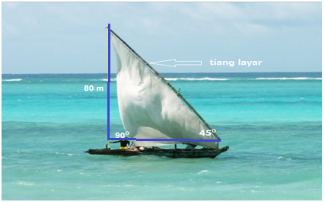

*Sumber : www.kompasiana.com/hanbashari/61307f1731a2871c2c779fc2/ketinting-kapal-layar-dan-kehidupan-desa-pesisir*

Seorang nelayan memiliki perahu layar seperti gambar di atas. Jika besar sudut antara tiang layar dan permukaan kapal (dianggap datar) adalah 450 dan ketinggian layar 80 m, berapakah panjang tiang layar agar dapat menarik kapal tersebut….

1. 60 cm
2. cm
3. cm
4. cm
5. Jika a dan b adalah akar-akar persamaan kuadrat dan a < b, maka nilai dari adalah ….
   1. – 864
   2. – 1.728
   3. 864
   4. 1.728
6. Tarif telepon seluler yang dibayarkan oleh pelanggan provider tertentu pada suatu wilayah selama satu bulan dirumuskan dengan durasi telepon (dalam menit) selama satu bulan dikalikan dengan tarif telepon, lalu ditambah dengan biaya berlangganan selama satu bulan. Tarif telepon di wilayah tersebut senilai dengan 125 lebihnya dari durasi telepon (dalam menit). Jika tarif telepon seluler yang dibayarkan oleh pelanggan selama satu bulan dinyatakan dalam x, durasi telepon (dalam menit) dinyatakan dengan y, biaya berlangganan selama sebulan dinyatakan dalam z, serta biaya berlangganan selama satu bulan sebesar Rp65.000,00, maka persamaan tarif telepon rumah yang dibayarkan oleh pelanggan selama satu bulan dalam rupiah adalah .…
7. Adli dan Wisnu berangkat pada waktu yang sama dan dari tempat yang sama, serta bepergian melalui jalan-jalan yang saling tegak lurus. Adli bepergian dengan kecepatan 6 km/jam lebih cepat dari Wisnu. Setelah 3 jam mereka terpisah pada jarak 60 km. Jumlah jarak yang ditempuh kedua orang tersebut adalah ….
   1. 20 km
   2. 28 km
   3. 36 km
   4. 44 km
8. Persamaan fungsi kuadrat dari grafik berikut adalah….

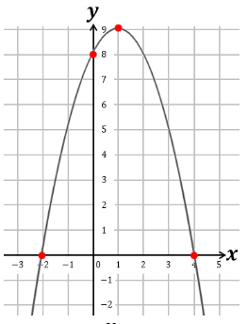

1. Nilai m agar grafik fungsi kuadrat menyinggung sumbu x adalah ….
   1. 0
2. 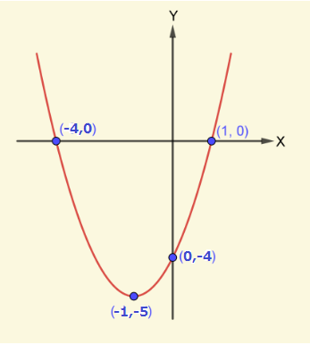Perhatikan grafik fungsi kuadrat berikut!

Jika grafik di atas memenuhi persamaan , maka nilai koefisien a, b dan c berturut-turut adalah ….

* 1. -4, 1 dan -4
  2. -4, 1 dan 3
  3. 1, -4 dan -5
  4. 1, 3 dan -4

1. Perhatikan gambar berikut!

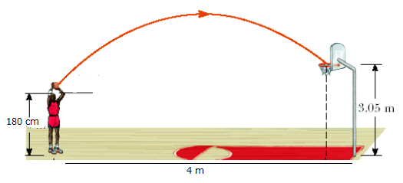

Wijin adalah Seorang pemain bola basket yang mempunyai tinggi 180 cm, sedangkan tinggi ring adalah 3,05 meter. Wijin akan melempar bola pada jarak sejauh 4 meter dari posisi horizontal ring dan diasumsikan posisi awal bola tepat berada di atas kepalanya. Ternyata lemparannya mempunyai tinggi maksimum 3,25 meter dan secara horizontal berjarak 2,5 meter dari pemain. Jika lintasan lemparannya berbentuk parabola, maka bola tersebut akan tepat masuk ke ring saat ....

1. Ketinggian maksimum lemparan di naikkan 0,5 m
2. Ketinggian maksimum lemparan di naikkan 0,25 m
3. Ketinggian maksimum lemparan di turunkan 0,5 m
4. Ketinggian maksimum lemparan di turunkan 0,25 m
5. 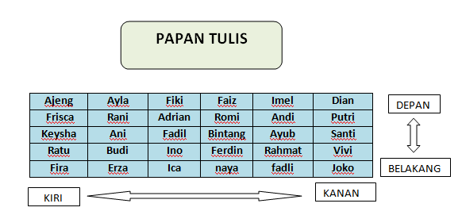Perhatikan denah susunan tempat duduk siswa kelas IX A SMP Melati berikut pada minggu lalu.

Pada minggu lalu Ino duduk pada posisi no 4 dari depan dan lajur ke 3 dari kiri.pada minggu ini Ino berpindah pada bangku yang ditempati Joko. Sedangkan Joko berpindah pada bangku yang ditempati Ferdin. Kemudian Ferdin berpindah pada bangku paling kiri belakang dan Fira menempati bangku yang di isi oleh Ino pada minggu lalu. Jika pergeseran (translasi) posisi tempat duduk bernilai positif jika bergeser ke depan dan ke kanan serta bernilai negatif jika bergeser ke belakang dan ke kiri, pasangan bilangan translasi yang menunjukkan perpindahan posisi tempat duduk dari Ino, joko, Ferdin dan Fira yang benar adalah.…

1. nilai pergeseran yang dilakukan Ino (-2,1), Joko(3,-1), Ferdin (-3,-1) dan Fira (2,1)
2. nilai pergeseran yang dilakukan Ino (2,1), Joko (-2,1), Ferdin (3,-1) dan Fira (-3,-1)
3. nilai pergeseran yang dilakukan Ino (3,-1), Joko (-2,1), Ferdin (-3,-1) dan Fira (2,1)
4. nilai pergeseran yang dilakukan Ino (-3,-1), Joko (-2,1), Ferdin (3,-1) dan Fira (2,1)
5. Persamaan bayangan garis dicerminkan terhadap garis y = x, kemudian dilanjutkan dengan rotasi 900 terhadap titik asal adalah ….
6. Titik K (6, a) di rotasikan R (0, 2700) menghasilkan bayangan (2, b). nilai dari adalah ….
   1. 0
   2. 6
   3. 12
   4. 24
7. 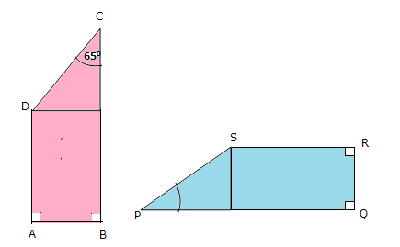Perhatikan gambar trapesium berikut!

Kedua bangun memiliki sifat kongruen (trapesium ABCD trapesium PQRS, sehingga besar sudut S adalah ….

1. 250
2. 650
3. 900
4. 1150
5. Benu mempunyai selembar karton berbentuk persegi panjang dengan panjang 12 cm dan lebar 15 cm. Ayah Benu memiliki 4 bidang tanah yang berbentuk persegi panjang dengan ukuran sebagai berikut!
6. Bidang tanah I berukuran 24 m x 30 m
7. Bidang tanah II berukuran 27 m x 33 m
8. Bidang tanah III berukuran 24 m x 36 m
9. Bidang tanah IV berukuran 36 m x 45 m

Bidang tanah ayah yang sebangun dengan karton milik Benu adalah ….

1. i dan iii
2. ii dan iii
3. i dan iv
4. ii dan iv
5. Kapal “Tilong Kabila” akan berlayar dari pelabuhan A menuju pelabuhan B. Mula-mula kapal bergerak dari pelabuhan A kearah selatan sejauh 28 km, kemudian kearah timur sejauh 25 km. Jika kapal tersebut bergerak lagi kearah selatan sejauh 7 km dan sampai di pelabuhan B, maka jarak terdekat yang dapat ditempuh oleh kapal tersebut dari pelabuhan A ke pelabuhan B adalah ….
6. 4 km
7. 4√74 km
8. 5 km
9. 5√74 km
10. Perhatikan gambar berikut

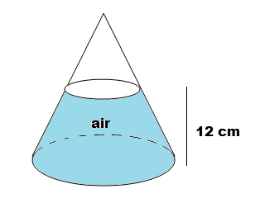

Gambar Berikut merupakan sebuah kerucut dengan diameter 28 cm dan tinggi 24 cm. apabila kerucut tersebut berisi air seperti pada gambar, maka perbandingan volume kerucut yang berisi air dan tidak berisi air adalah ….

* 1. 1 : 7
  2. 1 : 8
  3. 7 : 1
  4. 8 : 1

1. Perhatikan gambar kapsul obat di bawah ini

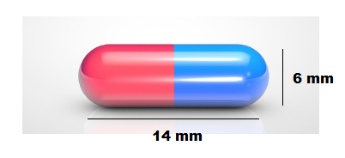 Volume kapsul obat di atas adalah ….

1. 113,04 mm3
2. 226,08 mm3
3. 282,60 mm3
4. 339,12 mm3
5. Putri membuat topi berbentuk kerucut dari kertas karton untuk acara ulang tahun adiknya dengan langkah-langkah pembuatan sebagai berikut.

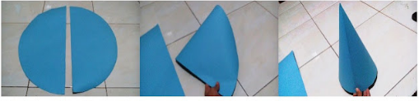

Putri akan membuat topi dengan ukuran yang sama yaitu jari-jari 21 cm dan tinggi topi 48 cm. Berapa lembar kertas karton berukuran 55 cm x 100 cm yang diperlukan untuk membuat 60 buah topi?

* 1. 24 lembar
  2. 30 lembar
  3. 48 lembar
  4. 60 lembar

**KUNCI JAWABAN**

**SOAL UTAMA USBD MATEMATIKA**

|  |  |  |  |
| --- | --- | --- | --- |
| 1. | B | 21. | C |
| 2. | C | 22. | B |
| 3. | C | 23. | A |
| 4. | A | 24. | C |
| 5. | A | 25. | D |
| 6. | B | 26. | A |
| 7. | D | 27. | C |
| 8. | B | 28. | D |
| 9. | C | 29. | A |
| 10. | C | 30. | D |
| 11. | A | 31. | C |
| 12. | B | 32. | D |
| 13. | B | 33. | C |
| 14. | D | 34. | D |
| 15. | A | 35. | B |
| 16. | B |  |  |
| 17. | D |  |  |
| 18. | D |  |  |
| 19. | C |  |  |
| 20. | A |  |  |